 | 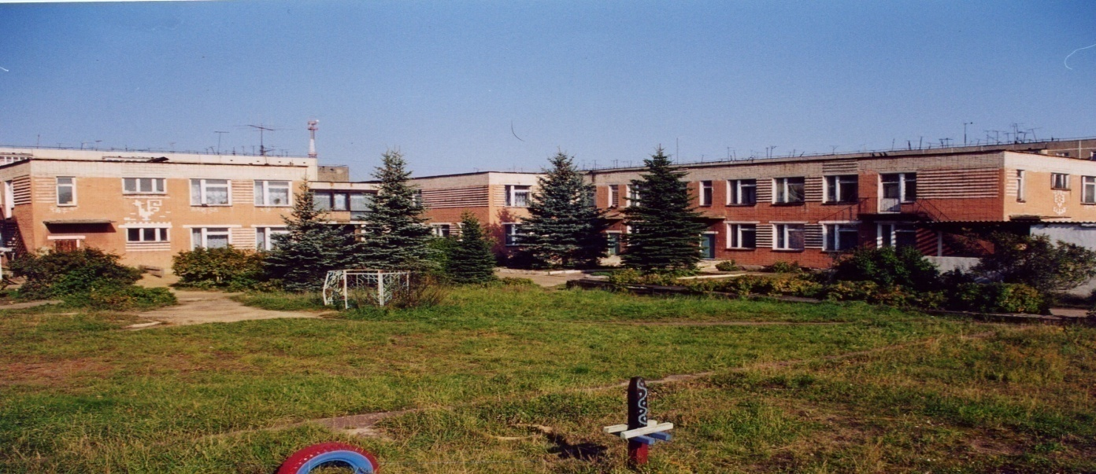 | 
Муниципальное дошкольное образовательное учреждение
детский сад № 117 «Электроник» комбинированного вида
городского округа город Буй

АННОТАЦИЯ
на педагогический опыт

Тема:
Индивидуальный подход
к физическому воспитанию
детей дошкольного возраста

Подготовила:
Кокошникова
Наталия Николаевна
инструктор по
физической культуре

2012 год

Данный опыт раскрывает необходимость осуществления индивидуального похода к физическому воспитанию дошкольников, учитывая особенности их физического и психического здоровья, а так же их возможности и потребности.
Представлена система мониторинга здоровья и физической подготовленности. Описаны принципы осуществления индивидуального похода, используемые методы и приёмы, а так же условия, необходимые для физического воспитания детей с разными возможностями и потребностями
В опыте подробно раскрыты технологии групповой деятельности, их применение в разных формах физического воспитания, формы работы с детьми, педагогами и родителями по данному вопросу.
Приведены результаты диагностики физической подготовленности и состояния здоровья детей, имеющих отклонения в физическом развитии.
Данный опыт поможет педагогам ДОУ построить физкультурную, коррекционно-оздоровительную работу с детьми, учитывая их возможности, потребности и желания, а так же найти новые подходы для привлечения детей к занятиям физкультурой и спортом.

